Developing ABAP Program
프로그램명 | ZEX_3_4_<Course Name>_##
Subprocess | Report Program /Selection Screen/ALV/ Transaction Code
항공사 예약 정보를 출력하는 Report Program을 작성한다. (제한시간 2시간)

1. 다음과 같은 항공사 예약 정보를 조회하는 Report Program을 작성한다.
- ZEX_3_3_<Course Name>_##프로그램을 복사하여 ZEX_3_4_<Course Name>_##을 만든다.
- ALV에 다음과 같은 기능을 추가한다.
<조회>
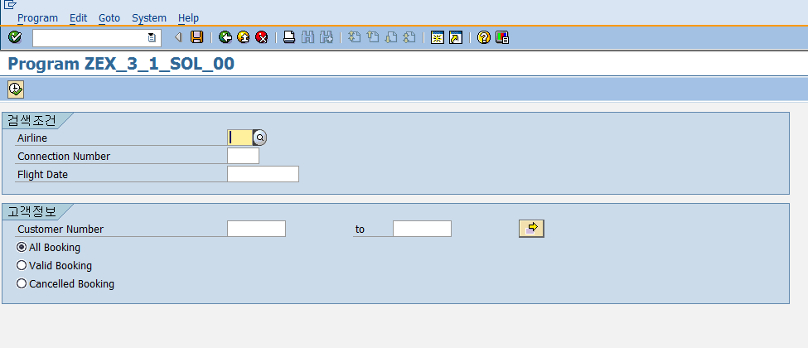

<결과>
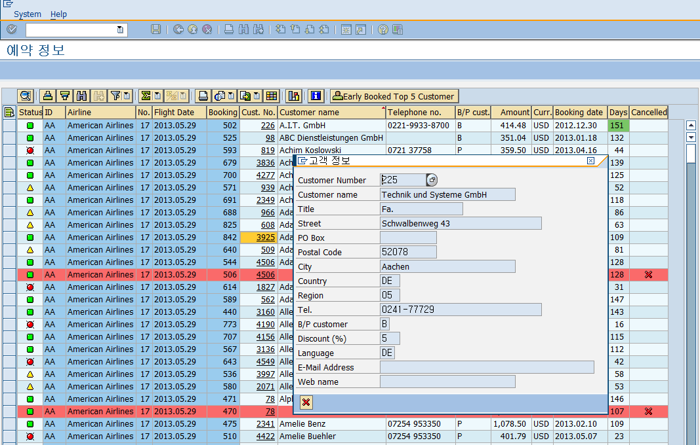
- Customer Number 를 Hotspot으로 선택 가능한 필드로 변경한다.
(Hint: Field Catalog의 HOTSPOT 설정, ALV의 HOTSPOT Event Handler Method 작성)
Customer Number 선택 시 고객 정보를 고객 마스터(SCUSTOM)테이블로부터 취득하여 팝업으로 보여준다.
출력 필드 정보
Field Name | Type | Description
ID | SCUSTOM-ID | Customer Number
NAME | SCUSTOM-NAME | Customer name
FORM | SCUSTOM-FORM | Form of address
STREET | SCUSTOM-STREET | Street
POSTBOX | SCUSTOM-POSTBOX | PO Box
POSTCODE | SCUSTOM-POSTCODE | Postal Code
CITY | SCUSTOM-CITY | City
COUNTRY | SCUSTOM-COUNTRY | Country code
REGION | SCUSTOM-REGION | Region
TELEPHONE | SCUSTOM-TELEPHONE | Telephone number of flight customer
CUSTTYPE | SCUSTOM-CUSTTYPE | Customer type
DISCOUNT | SCUSTOM-DISCOUNT | Discount rate
LANGU | SCUSTOM-LANGU | Language Key
EMAIL | SCUSTOM-EMAIL | Customer e-mail address
WEBUSER | SCUSTOM-WEBUSER | Web user name for customer

- ALV의 Toolbar에 빠른 예약 고객 5 버튼을 추가한다.
(Hint: ALV의 TOOLBAR Event Handler Method 작성)
빠른 예약 고객 5 버튼 선택 시 출발 전 예약 일수가 가장 빠른 고객 5명을 Popup으로 보여준다.
출력 필드 정보: 고객 번호(CUSTOMID), 고객 성명(NAME), 출발 전 예약 일수(DAYS)
(Hint: ALV의 USER_COMMAND Event Handler Method 작성)
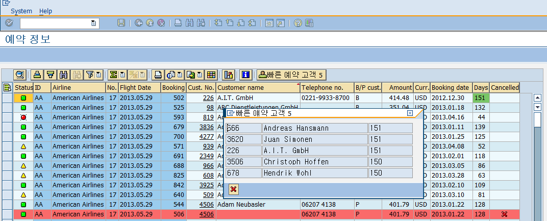

2. 프로그램이 완성되면 Transaction Code를 생성한다.(미생성시 0점 처리)
- Transaction Code는 프로그램 이름과 동일하다.

